医学教育网执业西药师：《答疑周刊》2017年第40期
问题索引：
1.【问题】氟喹诺酮类抗菌药物的考点总结。
2.【问题】酰胺醇类抗菌药物的考点总结。
3.【问题】抗真菌药的分类及作用机制总结。
具体解答：
1.【问题】氟喹诺酮类抗菌药物的考点总结。
【解答】
（1）作用靶位在细菌的DNA拓扑异构酶Ⅱ和Ⅳ——影响DNA的合成而致细菌死亡。[医学教育网原创]
（2）典型不良反应
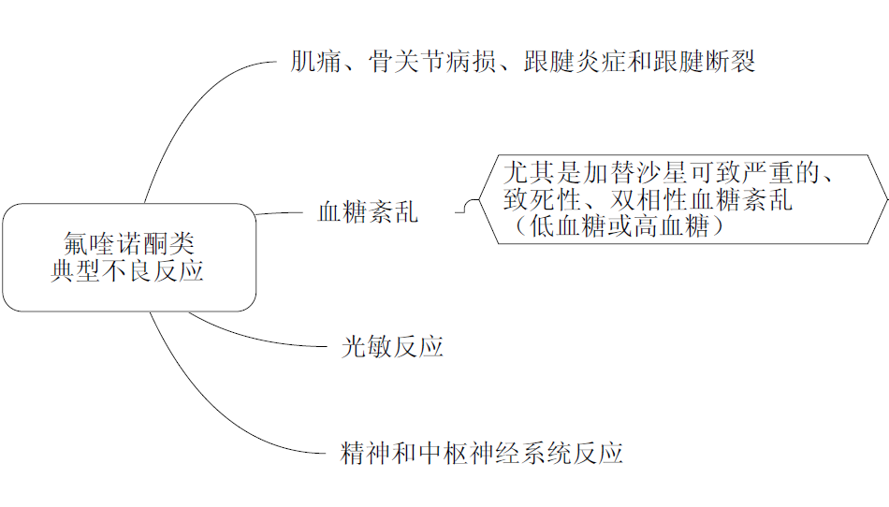
（3）禁忌证
1）妊娠及哺乳期妇女禁用。
2）患有中枢神经系统病变的患者，和以往有神经、精神病史，尤其是癫痫病史者禁用。
3）骨骼系统未发育完全的18岁以下的儿童(包括外用制剂）禁用。
（4）用药监护
1）规避光毒性
氟喹诺酮类药中所致光敏反应最严重的为诺氟沙星、司帕沙星、氟罗沙星、依诺沙星、西他沙星和克林沙星。口服抗过敏药、维生素B₂和维生素C可减轻。
2）警惕心脏毒性
本类药物可引起心电图Q-T间期延长和尖端扭转性室性心律失常。
3）注意监测血糖
本类药物可引起血糖紊乱，尤其正在使用胰岛素和胰岛素类似物或降糖药治疗者更易引起严重的低血糖反应。
2.【问题】酰胺醇类抗菌药物的考点总结。
【解答】（1）作用特点
代表药物 | 氯霉素、甲砜霉素[医学教育网原创]
作用机制 | 抑菌剂，抑制细菌蛋白质的合成，与细菌70S核糖体中较大的50S亚基结合，蛋白质合成被抑制——细菌死亡
抗菌谱 | 广谱，对G⁻菌的抑制作用强于G⁺菌，对伤寒沙门菌敏感，对脑膜炎球菌、流感杆菌和淋球菌杀菌作用较强
作用特点 | 仅在某些中枢神经系统感染、伤寒、副伤寒、厌氧菌感染及立克次体感染时作为可选药物
（2）典型不良反应
1）骨髓造血功能抑制，如再生障碍性贫血。
2）“灰婴综合征”。
（3）禁忌证
新生儿、妊娠期尤其妊娠后期妇女应尽量避免应用。
3.【问题】抗真菌药的分类及作用机制总结。
【解答】[医学教育网原创]
药物分类 | 代表药物 | 作用机制
多烯类 | 两性霉素B、制霉菌素 | 与麦角固醇结合，使细胞膜上形成微孔，改变细胞膜的通透性——细胞内重要物质（钾离子、核苷酸、氨基酸等）外漏，无用物或对其有毒物质内渗——死亡
唑类 | 咪唑类（酮康唑）、三唑类（伊曲康唑） | 抑制真菌细胞膜重要成分麦角固醇的合成，使细胞膜屏障作用障碍
丙烯胺类 | 特比萘芬 | 抑制真菌合成麦角固醇的关键酶——角鲨烯环氧酶，引起麦角固醇合成受阻，导致真菌细胞膜的屏障功能受损
棘白菌素类 | 卡泊芬净、米卡芬净和阿尼芬净 | 抑制真菌细胞壁主要成分葡聚糖的合成
嘧啶类 | 氟胞嘧啶 | 干扰真菌DNA和RNA的合成
其他 | 灰黄霉素、阿莫罗芬、利拉萘酯、环吡酮胺等 | 灰黄霉素干扰真菌的DNA合成和有丝分裂

